INTRODUCCION A HTML

TOMARA 8 HORAS APRENDER LO BASICO

**Mejores Prácticas**

A esta altura del bootcamp, muchas personas preguntan si ellos están siguiendo las “mejores prácticas” o no. Esta es una pregunta importante y queremos que abarque a todos. Por favor, mira este video donde repasamos las “mejores prácticas” en esta etapa de aprendizaje.

Dont worry so much about best practices, focus on learning and practicing. Dont stress out, try to hace fun, understand the concept.

# Información General

El Lenguaje de Marcas de Hipertexto o “HyperText Markup Language” (HTML), es el principal lenguaje de marcas para todos los sitios web. Los elementos de HTML son los componentes básicos de internet.

**Objetivos**

* Entender los componentes teóricos de la web y cómo interactúan.
* Comprender el modelo cliente-servidor.
* Entender las partes más importantes de lo que se muestra en el navegador.
* Entender el rol HTML vs CSS vs Javascript.
* Comprender cómo descomponer gradualmente la construcción de una página web en sus elementos fundamentales.

## ****Qué es HTML****

HTML es el lenguaje de la Web. Significa Lenguaje de Marcas de Hipertexto.

Su propósito es permitirnos comunicar por medio del navegador el significado del contenido que deseamos poner en una página web. Para lograr esto, HTML define un número de **etiquetas (tags)** organizando el contenido de acuerdo a ellas.

* Headings (títulos) y párrafos del texto
* Imágenes
* Links (enlaces)
* Listas
* Tablas
* Formularios

HTML tiene una etiqueta predefinida para cada uno de estos, tema que cubriremos a continuación.

Las etiquetas de HTML **describen el contenido que contienen.**Por ejemplo, existen etiquetas para párrafos, etiquetas de anclaje para links, etc. **El navegador no muestra las etiquetas de HTML,** pero las usa para interpretar el contenido de la página.

## Por qué HTML y CSS

Los cursos de HTML y CSS están diseñados para guiarte a través de los componentes teóricos de la web y dar el primer paso en crear una aplicación web (desde el lado del cliente). En este contexto, creemos que la mejor forma de comenzar es con un prototipo “cliqueable” involucrando HTML, CSS y Javascript, por lo que es normal enseñar estas tecnologías primero.

#### **Crea un Documento Simple en HTML**

* Crear un nuevo archivo en el Editor de Texto de tu elección
* Escribe “¡Hola Mundo!” en el archivo
* Guarda el archivo como **hola_mundo.html**
* Arrastra el archivo a tu navegador para abrirlo

¡Eso es todo! Deberías ver el texto “Hola Mundo” en tu navegador.

Tal vez hayas notado que no agregamos ninguna etiqueta a nuestro texto. Para ver cómo el navegador maneja esta situación, presiona el botón derecho de tu mouse en tu navegador y selecciona **Inspeccionar.**Debiera abrirse un nuevo módulo en la base de tu navegador con varias etiquetas.

Lo que nos interesa es la pestaña **Elementos.**Cuando haces clic en ella, debieras ver:

<html>

<head></head>

<body>¡Hola Mundo!</body>

</html>

En el caso que tu documento en HTML no sea válido, el navegador intentará agregar las etiquetas correctas para arreglarlo.

**<html>**, **<head>** y **<body>** son necesarios para cada documento válido en HTML.

Unos cuantos términos:

* **Abriendo y cerrando etiquetas**

Puesto que las etiquetas debieran involucrar determinadas cosas, **la mayoría de ellas vienen de a pares:**una etiqueta de apertura y otra de cierre para señalar el comienzo y el fin del contenido. Las etiquetas sin un “forward slash” (/) adelante son llamadas etiquetas de apertura, mientras que las etiquetas que sí los incluyen se denominan etiquetas de cierre.

En el ejemplo de más arriba, <body> es una etiqueta de apertura (es el equivalente a que le digas al navegador “oye, voy a poner contenido en body ahora”). </body> es un etiqueta de cierre, lo que significa “ok, ya terminé con el contenido en body”.

* **Nesting**

Fíjate que entre las etiquetas de apertura y cierre en HTML, además tenemos las etiquetas “head” y “body”.

**Las etiquetas pueden contener otras etiquetas**. A esto se le denomina nesting (anidamiento). Los elementos anidados **están indentados (tienen sangría)** para que el documento sea más fácil de leer.

La jerarquía que surge **del** nesting es llamada ”Document Object Model” (DOM), es decir, Modelo de Objetos del Documento.

* **Comentarios**

El formato para comentar en un archivo HTML es el siguiente:

<p> Contenido de algún párrafo. </p>

<!-- Esto es un comentario -->

# Secciones de HTML

Veamos nuestro ejemplo anterior línea por línea:

<!doctype html>

<html>

<head></head>

<body>¡Hola Mundo!</body>

</html>

* Tal vez hayas notado que agregamos la línea **<!doctype html>.**El propósito de está línea es decirle al navegador que queremos que nuestro documento sea leído en modo estándar. Esto significa que estamos usando la última convención aceptada de HTML, por lo tanto, esta línea debe ser la primera en cada documento de HTML que crees.
* <html> indica que todo lo que esté alrededor de este y su etiqueta de cierre </html>, será marcada utilizando las convenciones de HTML.
* <head> eventualmente contendrá metadata sobre documento, las hojas de estilo externas y las librerías de JavaScript que el documento utilizará, y el título del documento.
* **<body>** incorporará el **contenido del usuario** (todo lo que esté en el documento y que será **visible en la ventana del navegador)**.
* Si son necesarias separaciones adicionales, usaremos la etiqueta **<div>** que significa división.

Privacy Policy

To report a mista

# Relación Padre, Hijo, Hermano

# 

En esta lección, cubriremos 2 conceptos muy importantes: “Proper indentation” (indentación correcta) y “Parent, Child, Sibling Relationship” (Relación Padre, Hijo, Hermano).

Considera el siguiente ejemplo:

**Bacon Ipsum, Dolor Amet?**

         Bacon ipsum dolor amet tail salami ball tip leberkas venison. Pig pork loin shoulder pork fatback corned beef chuck shank drumstick cow doner cupim capicola. Swine beef ground round, kielbasa meatball doner jowl rump chuck pastrami venison spare ribs turducken sirloin sausage. Sausage venison doner brisket, andouille pork pastrami strip steak drumstick tri-tip cupim.

Nota cómo el encabezado (header) está centrado en la mitad de la página. Además, fíjate en que la primera palabra al comienzo del párrafo tiene algunos espacios de indentación. Como programadores, queremos que nuestros co-programadores distingan donde termina nuestro **bloque de código**y comienza el otro. Aplicando este concepto a la programación, nuestro párrafo de “Bacon Ipsum” debiera ser traducido en HTML de la siguiente forma:

<!DOCTYPE html>

<html lang="en">

<head>

<meta charset="UTF-8">

<title>Document</title>

</head>

<body>

<h3>Bacon Ipsum, Dolor Amet?</h3>

<p> Bacon ipsum dolor amet tail salami ball tip leberkas venison. Pig pork loin shoulder pork

fatback corned beef chuck shank drumstick cow doner cupim capicola. Swine before ground, kiel

basa meatball doner jowl rump chuck pastrami venison spare ribs turducken sirloin. Sausage

venison doner brisket, andouille pork pastrami strip steak drumstick tri-tip cupim.</p>

</body>

</html>

Espera, ¿no debería haber estado indentado como aquí abajo?:

<!DOCTYPE html>

<html lang="en">

<head>

<meta charset="UTF-8">

<title>Document</title>

</head>

<body>

<h3>Bacon Ipsum, Dolor Amet?</h3>

<p> Bacon ipsum dolor amet tail salami ball tip leberkas venison. Pig pork

loin shoulder pork fatback corned beef chuck shank drumstick cow doner cupim capicola. Swine

beef ground round, kielbasa meatball doner jowl rump chuck pastrami venison spare ribs turdu

ken sirloin sausage. Sausage venison doner brisket, andouille pork pastrami strip steak drums

tick tri-tip cupim.</p>

</body>

</html>

Respuesta simple, **NO**

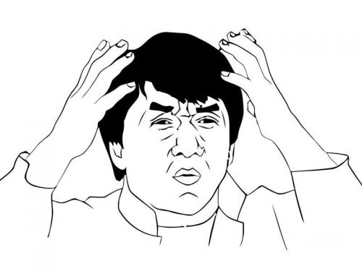

Recuerda, no indentamos nuestro código por el contenido de nuestro sitio web, lo hacemos a través de la etiqueta HTML **relación padre, hijo, hermano (PCS).**Pero entonces, ¿cómo obtuvimos el título centrado? ¡Buena pregunta! Esto necesitará algo de CSS y aprenderemos todo sobre posicionamiento más adelante. Por ahora, simplemente tienes que entender que esa indentación está determinada por la relación PCS, no por cómo situemos el párrafo en el código HTML.

## ¿Qué es la relación PCS en HTML?

La relación PCS es solo un término para describir la relación etiquetas y elementos dentro de un documento HTML. Para conocer la relación entre etiquetas, primero debemos determinar los padres, hijos y hermanos dentro de nuestro documento HTML.

Ejemplo:

<!DOCTYPE html>

<html>

<head>

<title> ¡Hola Mundo! </title>

</head>

<body>

<h1> Esta es una etiqueta de encabezado </h1>

<p> Ahora una etiqueta de párrafo </p>

</body>

</html>

De este HTML puedes leer:

* <html> es el elemento raíz
* <html> no tiene padres
* <html> es el padre de <head> y <body>
* <head> es el hijo mayor de <html>
* <body> es el hijo menor de <html>

y:

* <head> tiene un hijo: <title>
* <title> tiene un contenido (texto): "¡Hola Mundo!"
* <body> tiene dos hijos: <h1> and <p>
* <h1> tiene un contenido (texto): "Esta es una etiqueta de encabezado"
* <p> tiene un contenido (texto): "Ahora una etiqueta de párrafo"
* <h1> y <p> son hermanos
* <head> y <body> son hermanos

## ¿Es realmente necesario indentar el código HTML?

No es necesario, pero es altamente recomendado. He aquí las razones:

* Un código que se vea bien te puede hacer feliz, y una forma de que se vea bien es indentándolo correctamente.
* El código indentado correctamente significa menos tiempo en la resolución de problemas. Imagina que estás estancado con un problema y te enfureces con el creador de HTML (¡maldito Tim Berners-Lee!), hasta que te das cuenta que olvidaste una etiqueta de cierre ¡No pudiste verla rápidamente porque no indentaste!
* Es fácil navegar a través de tu propio código. Con solo un vistazo ya sabes que parte es el encabezado (header) y que parte es es el pie de página (footer).
* Es un buen hábito de programación. Los lenguajes populares de programación como PHP, Java o Ruby recomiendan una correcta indentación del código.

### **Cómo Indentar**

* Simplemente presiona la tecla TAB. Un TAB es lo mismo que 4 espacios. Algunas personas prefieren 2 espacios, por lo que es posible cambiar esa opción con tu editor favorito. Eso sí, recomendamos tabs, no espacios.
* Para una demostración rápida, mira el siguiente video:
* 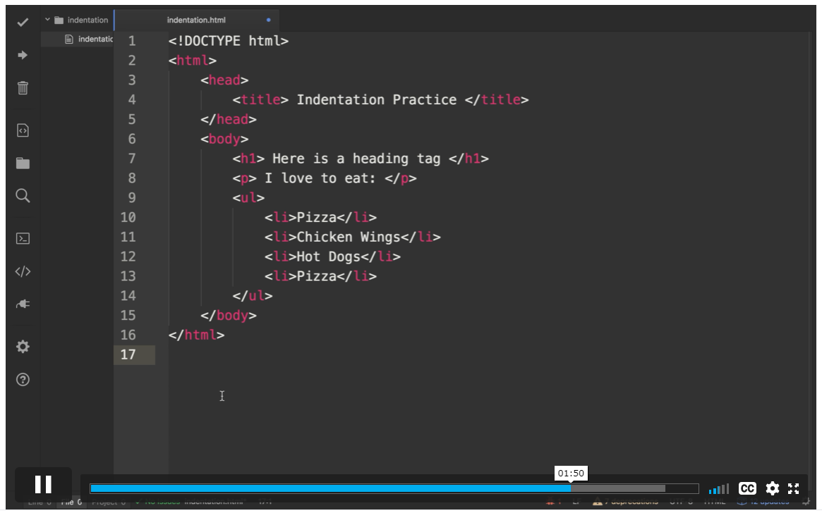

En este punto, tal vez no has apreciado la importancia de la relación PCS en HTML, pero no hay problema. Solo considera que desde el comienzo tendrás que lidiar con ella (a través de la correcta indentación del código), pero no trabajarás directamente con dicha relación (te enfocarás y manipularás elementos relacionados via CSS o jQuery).

Privacy Policy

## Práctica de Indentación

**Configura tu editor:**

Nosotros recomendamos VS Code: [**https://code.visualstudio.com/download**](https://code.visualstudio.com/download)**.**

Otros prefieren Atom: [**https://atom.io/**](https://atom.io/)

**¡Empecemos a programar!**

Por favor, corrige este código (¡está horrible!).

Crea un nuevo archivo en tu Editor de Texto (VS Code, Atom, Sublime…) e indenciona correctamente el siguiente código.

<!DOCTYPE html>

<html>

<head>

<title>

Basic I

</title>

</head>

<body>

<h1>

¿Qué lenguaje amas?

</h1>

<p>

¡Amo HTML!

</p>

</body>

</html>

Ten en cuenta que la mayoría de las etiquetas (tags) en el código a continuación aún no se han discutido. Pero, en este punto, ya sabes cómo se ven las etiquetas de apertura y cierre.   
Sin conocer las etiquetas HTML, determina cuáles son los padres, hijos y hermanos indentando correctamente el siguiente código:

<!DOCTYPE html>

<html>

<head>

<title>

Basic II

</title>

</head>

<body>

<table>

<thead>

<tr><th>Nombre</th><th>Apellido</th><th>Email</th><th>Password</th></tr>

</thead>

<tbody>

<tr>

<td>

Sadie

</td>

<td>

Valerio

</td>

<td>

sadierocks@gmail.com

</td><td> FakePassword123 </td></tr>

</tbody>

</table>

<h1>Esta es una lista de mis cosas favoritas:</h1>

<ul><li>Comida</li>

<li>Gatos</li>

<li>Café</li>

<li>Música

</li>

</ul>

</body>

</html>

# Repaso de Indentación

Este es un concepto tan importante de entender para el resto de tu vida como programador, que repasaremos juntos la última actividad.

<!DOCTYPE html>

<html>

<head>

<title>Basic I</title>

</head>

<body>

<h1>¿Qué lenguaje amas?</h1>

<p>¡Amo HTML!</p>

</body>

</html>

Si analizamos nuestro HTML, nos daremos cuenta que tenemos una etiqueta de apertura html en la segunda línea que no cierra hasta el final del documento. Esto significa que que cada elemento dentro de dichas etiquetas deben estar indentadas puesto que son todas elementos-hijo de la etiqueta HTML. Lo mismo se aplica a la etiqueta de título, que está anidado en el elemento head. Asimismo, las etiquetas h1 y p son elementos-hijo de la etiqueta body, y nietas de la etiqueta html. Ahora veamos el segundo ejemplo.

<!DOCTYPE html>

<html>

<head>

<title>Basic II</title>

</head>

<body>

<table>

<thead>

<tr>

<th>Nombre</th>

<th>Apellido</th>

<th>Email</th>

<th>Password</th>

</tr>

</thead>

<tbody>

<tr>

<td>Sadie</td>

<td>Valerio</td>

<td>sadierocks@gmail.com</td>

<td>FakePassword123</td>

</tr>

</tbody>

</table>

<h1>Esta es una lista de mis cosas favoritas:</h1>

<ul>

<li>Comida</li>

<li>Gatos</li>

<li>Café</li>

<li>Música</li>

</ul>

</body>

</html>

Revisa este código y aplica la relación padre, hijo, hermano para entender el contenido un poco más fácil.

¡Que disfrutes programando!

# Head

Aquí tienes un ejemplo de la sección head:

<head>

<meta charset="utf-8">

<title>Mi gran página Web</title>

<meta name="description" content="Este texto describe de qué trata la página web. Es lo que se mostrará en los resultados de los motores de búsqueda como google, bajo el título de la página web ¡Es importante que sea relevante para tu página y que esté bien escrito!" >

<link rel="stylesheet" href="mi_archivo_css.css">

<script src="mi_biblioteca_javascript.js"></script>

<script src="otro_archivo_javascript.js"></script>

</head>

Revisemos este código línea por línea:

### **<head>**

Este es la **etiqueta de apertura head,**la cual indica que empezaremos a hablar sobre las propiedades del documento.

### Metaetiquetas (Meta Tags)

Las metaetiquetas hacen a tu página web más relevante para los motores de búsqueda como Google.

El atributo *content*de la metaetiqueta *description*describe el propósito básico de tu página web (un resumen de lo que contiene). Para cada página web, deberías redactar un resumen conciso y relevante en esta sección.

Por ejemplo, esta descripción:

<title>Coding Dojo: Coding Bootcamp in Seattle and San Francisco</title>

<meta name="description" content="Coding Dojo Founder, Michael Choi, developed and refined the dynamic learning curriculum after years of hands-on experience as an executive in fast growing..."><br>

Esto es lo que aparece en la página de resultados del motor de búsqueda de Google:

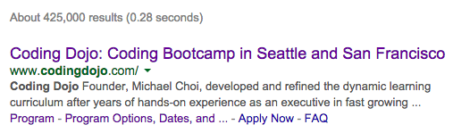

**"Coding Dojo: Coding Bootcamp in Seattle and San Francisco"**viene de la etiqueta <title>.

* **<meta charset="utf-8">**

Las páginas Web adecuadamente codificadas, declaran la codificación a un navegador a través de una metaetiqueta en el encabezado. **Sin esta etiqueta,**puede que el navegador no sepa cambiar a la codificación correcta y entonces aparezcan caracteres sin sentido.

* **<title>Mi gran página Web</title>**

Este es el título de tu página web, lo que significa que cuando abres esta página en el navegador, la pestaña que se abre leerá “Mi gran página Web”. Este es el nombre que se usará como marcador y que se mostrará como resultado en el motor de búsqueda.

* **<meta name="description" content="contenido de la descripción">**

La metaetiqueta de descripción es utilizada por los motores de búsqueda cuando cuando muestran los resultados.

* **<link rel="stylesheet" href="mi_archivo_css.css">**

Esta línea enlaza una **stylesheet**a nuestra página, lo que determinará cómo nuestros elementos en HTML son **visualmente desplegados**en la página. Aprenderemos más sobre lo que debe incluirse en my_css_file.css en el curso de CSS.

* **<script src="mi_biblioteca_javascript.js"></script>**

Esta línea enlaza un archivo **JavaScript**o **jQuery**a nuestro documento. JavaScript hace que nuestras páginas sean **interactivas.**Aprenderemos más sobre estos archivos en el curso de jQuery.

**NOTA: Puedes enlazar todas las hojas de estilo o archivos JavaScript que quieras dentro de las etiquetas head.**

### **</head>**

Esta es la **etiqueta head de cierre**. Significa que terminamos de hablar sobre las propiedades de nuestra página y podemos avanzar hacia el body.

Privacy Policy

# Etiquetas Body Comunes

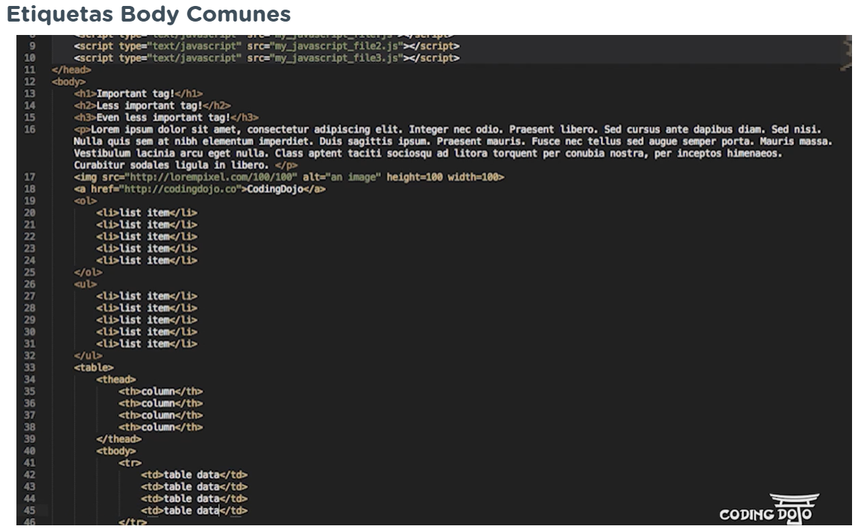

* Una copia del código discutido anteriormente puede ser descargado [aquí (common-tags.html)](http://s3.amazonaws.com/General_V88/boomyeah/company_209/chapter_3619/handouts/chapter3619_5912_common-tags.html).

Es tiempo de aprender sobre las las etiquetas más comunes que usarás dentro de la etiqueta ***body*.** Recuerda que en la lección “información general” hablamos de los elementos comunes que tal vez quisieras poner en una página web, estos son:

* Headings (títulos) y párrafos del texto
* Imágenes
* Links (enlaces)
* Listas
* Tablas
* Formularios

En esta lección cubriremos todo excepto los formularios.

## ****Headings (títulos)****

**Un heading es un título de sección**, lo que significa comúnmente (¡pero no siempre!) que cada sección **<div>** tendrá un título. Existen 6 niveles de headings que puedes usar (desde **<h1> hasta <h6>**), donde cada uno indica la importancia de su sección.

Usemos esta página como ejemplo. En la parte de arriba puedes leer “Etiquetas Body Comunes” en letra grande y negrita. Esta es una **etiqueta <h1>**, escrita como…

<h1>Etiquetas Body Comunes</h1>

...siendo el **heading principal** de toda la página.

## ****Párrafos****

Cualquier trozo de texto es un párrafo, por lo que necesita estar dentro de las **etiquetas <p>**.

Este es un ejemplo de cómo usar etiquetas <p>:

<p>Lorem ipsum dolor sit amet, consectetur adipiscing elit. Suspendisse cursus

velit lectus, ut congue ligula molestie nec. Fusce a facilisis risus. Nullam

id magna semper, semper eros quis, varius velit. Duis sagittis porta enim ac

mattis. Cum sociis natoque penatibus et magnis dis parturient montes, nascet

ur ridiculus mus. Donec sodales lorem id orci blandit, ac tincidunt lorem po

rta. Sed euismod a arcu sed mollis.</p>

<p>Maecenas imperdiet risus at nisl aliquet, eu ullamcorper enim imperdiet. Sed

id metus consectetur, sollicitudin eros at, dapibus ipsum. Morbi cursus nibh

sit amet porta fringilla. Nam egestas nisi dui, a varius lectus egestas non.

Nulla facilisi. Donec sed mauris vitae sem volutpat auctor nec eu nisi. Maec

enas quis diam consequat, semper felis ullamcorper, mollis nisi. Morbi turpi

s nulla, pellentesque sit amet erat eu, pretium sagittis mi. Fusce rhoncus i

mperdiet eros, ac porta ligula ullamcorper in. Suspendisse nulla urna, facil

isis non nunc ut, faucibus condimentum leo.</p>

**Imágenes**

Hay dos formas de usar imágenes en una página web: como **elementos de la página** (ej:  album art en Pandora, o las fotos en tu feed de Facebook), o como **imágenes de fondo** (esto será tratado en el curso de CSS).

Por otro lado, tiene dos atributos requeridos: ***src*** y ***alt***. El atributo ***src*** significa ***source*** ***(fuente)*** y es el link de donde proviene la imagen. El atributo ***alt*** significa ***alternate*** ***(sustituto)*** y es un texto para describir la imagen en caso de que no se cargue (aparece en el lugar de la imagen). También es utilizado por lectores de pantalla para personas con discapacidad visual.

## ****Links (enlaces)****

Los links nos redireccionan a otras páginas. Normalmente vienen en formato de texto, pero también pueden ser imágenes.

La etiqueta utilizada para los links es **<a>**, que significa etiqueta de **anclaje (anchor tag)**. De manera similar a las imágenes, los links también necesitan un atributo (denominado **href**) que informa al navegador hacia donde apunta el link.

**Posibles valores para el atributo href son:**

* Un URL absoluto que redirige a otro sitio web (como href="http://www.example.com/default.html")
* Un URL relativo que conduce a un archivo dentro de un sitio web (como href="default.html")
* Un URL de anclaje que dirige a un anclaje dentro de una página (como href="#top")

Ejemplo:

<a href="https://www.google.com">Haz clic aquí para ir a Google</a>

<a href="https://www.google.com">

<img src="">

</a>

## ****Listas****

Cómo pensamos en listas en HTML es un tanto diferente a como pensamos en ella en nuestra vida diaria.

¿Qué tipo de cosas consideramos como listas normalmente?

* Listas de compras
* Nombres de capítulos o temas
* etc..

Entonces, ¿qué es una lista en HTML?

Es cualquier conjunto de elementos del mismo tipo. El uso más común de listas en HTML es para links de navegación.

Hay dos tipos de listas en HTML: **listas ordenadas** (aquellas que están numeradas) y **listas no ordenadas**. Las listas ordenadas usan la **etiqueta <ol>** y las no ordenadas utilizan la **etiqueta <ul>**. Ambas usan la **etiqueta <li>** para describir cada **ítem de la lista**.

<ul>

<li>

<a href="home.html">Home</a>

</li>

<li>

<a href="contáctanos.html">Acerca de</a>

</li>

<li>

<a href="contact_us.html">Contáctanos</a>

</li>

</ul>

## ****Tablas****

Normalmente usaremos tablas para mostrar data. No te asustes con la palabra “data”, simplemente significa información.

Las tablas tienen muchas etiquetas asociadas puesto que están compuestas por muchas partes diferentes. Incluyen:

* Una tabla **head** (<thead>), que contiene **filas**(<tr>) y columnas de **nombre**(<th>).
* Una tabla **body** (<tbody>), que contiene **filas**(<tr>) completadas con **data** de la tabla(<td>).

Por lo que las etiquetas que necesitamos son:

**<table>, <thead>, <th>, <tbody>, <tr> y <td>**

Ejemplo:

<table>

<thead>

<tr>

<th>Nombre</th>

<th>Email</th>

<th>Número Telefónico</th>

</tr>

</thead>

<tbody>

<tr>

<td>Nombre de Ejemplo</td>

<td>un_email@gmail.com</td>

<td>555-5555</td>

</tr>

<tr>

<td>Otro Nombre</td>

<td>otro_email@gmail.com</td>

<td>444-4444</td>

</tr>

</tbody>

</table>

Privacy Policy

# Formularios

Los formularios son **una de las etiquetas HTML más importantes** que aprenderás. Son las responsables de **todos los intercambios de información** entre el usuario (front-end) y el servidor (back-end), por lo que es muy importante que entiendas bien cómo construirlas.

Un trabajo del formulario es **tomar el input del usuario** y **enviarlo al back-end para ser procesado**. Un formulario se declara utilizando la **etiqueta <form>**, que tendrá **atributos de acción y método** que deciden **dónde** y **cómo** debe enviarse la información del formulario (todavía no te preocupes de los valores que estamos usando para estos atributos, esto será cubierto a lo largo de tu primer stack).

Respecto al input, este se realiza por medio de **campos input**, normalmente designados con la etiqueta **<input>**. Dependiendo del tipo de información requerida, la forma en que tomamos la información puede ser diferente. Esto a veces es designado como un **atributo type**, y en otras ocasiones se utiliza una etiqueta distinta. Comúnmente, cada input también incluirá un *label*(**<label>**), es decir, el nombre del campo. Para asegurarse que un label específico está enlazado/asociado a un elemento input específico, debemos agregar un ***atributo for*** en el label con el atributo de input denominado ***id***. Incluir una etiqueta label alrededor del campo de input es una convención que nos permite cliquear en el label para enfocarnos en el campo del input.

Un **atributo name**, también irá mano a mano con tus etiquetas de input. Son utilizadas principalmente para enviar información del formulario hacia el back-end, pero no te preocupes por ahora del atributo name. Será explicado más adelante en tu primer stack.

Veamos qué tipos de input podrían ser utilizados en las siguientes circunstancias:

* **Cuando los usuarios necesitan incorporar un texto corto, como una dirección de email o un nombre.**

El tipo de input apropiado acá es **text**.

<label for="nombre">Nombre:</label>

<input type="text" id="nombre" name="nombre">

<label for="apellido">Apellido:</label>

<input type="text" id="apellido" name="apellido">

<label for="email">Email:</label>

<input type="text" id="email" name="email">

* **Un campo de contraseña (password)**

El tipo de input aquí es **password**.

<label for="password">Contraseña</label>

<input type="password" id="password" name="password">

* **Cuando el usuario puede elegir una de varias opciones. Un buen ejemplo es un selector género.**

El input apropiado acá serían los botones **radio**.

<label for="masculino">Masculino</label>

<input type="radio" id="masculino" name="genero" value="masculino">

<label for="femenino">Femenino</label>

<input type="radio" id="femenino" name="genero" value="femenino">

<label for="prefiero-no-decir">Prefiero no decir</label>

<input type="radio" id="prefiero-no-decir" name="genero" value="prefiero-no-decir">

Otra opción es un menú desplegable que usa las etiquetas **<select>** y **<option>**.

<select name="genero">

<option value="masculino">Masculino</option>

<option value="femenino">Femenino</option>

<option value="prefiero-no-decir">Prefiero no decir</option>

</select>

* **Cuando los usuarios pueden escoger entre múltiples opciones, como sus 3 colores favoritos entre 5 alternativas.**

El input apropiado acá es **checkboxes**.

<label for="azul">Azul</label>

<input type="checkbox" id="azul" name="color" value="azul">

<label for="verde">Verde</label>

<input type="checkbox" id="verde" name="color" value="verde">

<label for="rojo">Rojo</label>

<input type="checkbox" id="rojo" name="color" value="rojo">

<label for="negro">Negro</label>

<input type="checkbox" id="negro" name="color" value="negro">

<label for="morado">Morado</label>

<input type="checkbox" id="morado" name="color" value="morado">

* **Cuando el usuario quiere ingresar un texto más largo. Puede ser utilizado para comentar en foros o para descripciones de perfil.**

En este caso usaremos la etiqueta **<textarea>**.

<textarea name="description"></textarea>

* **Cuando un formulario debe enviar el input de más de un usuario**

El tipo de input **hidden** es similar a los campos de texto, con la diferencia de que no se muestra en la página y los usuarios no pueden agregar nada en ellos. Esto es útil para la autenticación back-end y pasar datos.

<input type="hidden" name="id" value="7">

* **Finalmente, para crear un botón de enviar (submit)**

El input apropiado acá es submit.

<input type="submit" value="Enviar">

Veamos un ejemplo de formulario de registro completo:

<form action="process.php" method="post">

<p>Por favor regístrese</p>

<label for="nombre">Nombre:</label>

<input type="text" id="nombre" name="nombre">

<label for="apellido">Apellido:</label>

<input type="text" id="apellido" name="apellido">

<label for="email">Email:</label>

<input type="text" id="email" name="email">

<p>Selecciona tu género:</p>

<label for="masculino">Masculino</label>

<input type="radio" id="masculino" name="genero" value="masculino">

<label for="femenino">Female</label>

<input type="radio" id="femenino" name="genero" value="femenino">

<label for="prefiero-no-decir">Prefiero no decir</label>

<input type="radio" id="prefiero-no-decir" name="genero" value="prefiero-no-decir">

<p>Selecciona 3 de tus colores favoritos:</p>

<label for="azul">Azul</label>

<input type="checkbox" id="azul" name="color" value="azul">

<label for="verde">Verde</label>

<input type="checkbox" id="verde" name="color" value="verde">

<label for="rojo">Rojo</label>

<input type="checkbox" id="rojo" name="color" value="rojo">

<label for="negro">Negro</label>

<input type="checkbox" id="negro" name="color" value="negro">

<label for="morado">Morado</label>

<input type="checkbox" id="morado" name="color" value="morado">

<p>Escribe unas palabras sobre ti mismo:</p>

<textarea name="descripcion"></textarea>

<label for="password">Contraseña:</label>

<input type="password" id="password" name="password">

<label for="pw_confirm">Confirmación de Contraseña:</label>

<input type="password" id="pw_confirm" name="password_confirmacion">

<input type="submit" value="Presiona aquí para registrarte">

</form>

## Otra declaración *****label-input*****

La mayoría de los frameworks de CSS (especialmente Twitter Boostrap), usan la relación label-input mostrada anteriormente, pero tal vez encontrarás un formato diferente en cómo el conjunto label-input es declarado. Aquí un ejemplo:

<form>

<p>Por favor Regístrese</p>

<label>

Nombre:<input type="text" name="nombre">

</label>

<p>Seleccione su género:</p>

<label>

Masculino<input type="radio" name="genero" value="masculino">

</label>

<label>

Femenino<input type="radio" name="genero" value="femenino">

</label>

<label>

Prefiero no decirlo<input type="radio" name="genero" value="prefiero-no-decir">

</label>

<p>Por seguridad, ingrese su contraseña.</p>

<label>

Contraseña:<input type="password" name="password">

</label>

<input type="submit" value="Presiona aquí para registrarte">

</form>

Fíjate cómo el elemento **input** ahora está anidado dentro del elemento label y, por ende, ya no necesitamos enlazar ambas utilizando el atributo for de **label** y el atributo id de input.